アプリケーションノート
擬似電源回路網 (LISN)
基礎と概要

Author: Mayerhofer | TekBox Digital Solutions | 11-Apr-22 | V1.1

[訳注] 本書は TekBox Digital Solutions 社のアプリケーションノート “Line Impedance Stabilization Networks – Basics and Overview” (V1.1, 2022-04-11) の和訳である。図表は原文 PDF より抽出している。

目次
1 はじめに
2 動作原理
3 実装方法
4 LISN のバリエーション
5 LISN の制約
6 スペクトラムアナライザ/EMI レシーバの RF 入力保護
7 LISN の用途
7.1 伝導エミッション測定 (電圧法)
7.2 伝導エミッション測定 (電流法)
7.3 放射エミッション測定
7.4 イミュニティ試験
8 伝導エミッション測定向け LISN セットアップ例
9 入力保護
10 TekBox LISN 製品概要
10.1 5 µH LISN TBOH01
10.2 5 µH LISN TBL0550-1
10.3 50 µH LISN TBL5016-1
10.4 50 µH LISN TBLC08
10.5 50 µH LISN TBL5016-2
10.6 50 µH LISN TBL5016-3
10.7 LISN-Mate TBLM1
11 履歴

1 はじめに
擬似電源回路網 (LISN: Line Impedance Stabilization Network) は、各種の EMC/EMI 試験規格で規定される伝導および放射の高周波エミッション/サセプティビリティ試験で使用される機器である。LISN は擬似回路網 (AN: Artificial Network)、または擬似電源回路網 (AMN: Artificial Mains Network) とも呼ばれる。
伝導エミッション測定では、LISN は被試験装置 (EUT: Equipment Under Test) の電源ライン上に挿入され、伝導エミッションを測定するための RF 出力を提供する。
その他の多くの試験セットアップでは、LISN は単に EUT の電源ラインに対して規定された電源 (供給) 側インピーダンスを生成する目的で挿入される。
電源 (供給源) の出力インピーダンスは通常未知であり、電源ごとに異なる値を持つ。EMC 試験には明確に定義され再現性のあるセットアップが必要であり、電源と直列に LISN を配置することでこれが実現される。これにより EUT が「見る」インピーダンスは電源の出力インピーダンスではなく、LISN の規定インピーダンスとなる。

2 動作原理
伝導ノイズエミッションを測定する場合、最も単純には次のように行うこともできる。
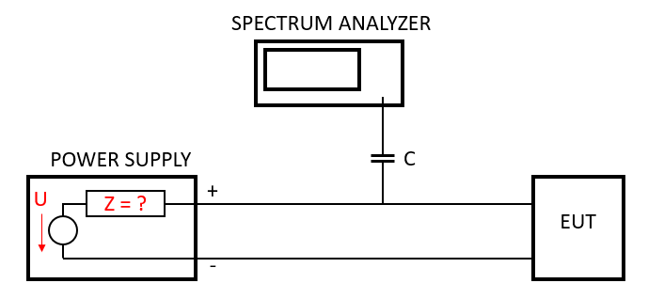
単純な伝導ノイズ測定セットアップ (LISN なし)
このような単純なセットアップでも、EUT が発生する伝導エミッションを測定すること自体は可能である。しかしながら、伝導エミッションの振幅は電源のインピーダンスの影響を受けてしまう。電源インピーダンスはシステム全体における分圧器の一部となっており、測定される伝導エミッション振幅に大きな影響を与える。同じ EUT に対して、どのラボにおいても、どの場所においても同じ測定結果を得るためには、電源インピーダンスの影響を測定式から取り除く必要がある。
LISN がどのようにセットアップに挿入され、EUT の電源ライン上を伝搬する伝導エミッションに対して規定インピーダンスを提供するかを次の図に示す。
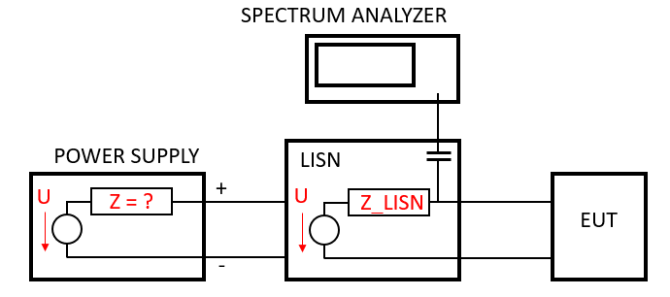
LISN を挿入した伝導ノイズ測定セットアップ
LISN は任意の電源に接続可能であり、EUT 端子側で電源と同じ電圧および電流供給能力を提供する。一方で、LISN の電源側インピーダンスは EMC 規格によって規定されているため、どのラボにおいても再現性のある伝導エミッション測定が可能となる。

3 実装方法
以下に、LISN を規定している EMC 規格の一つである CISPR 25 Annex C より引用した、5 µH LISN のインピーダンス特性を示す。
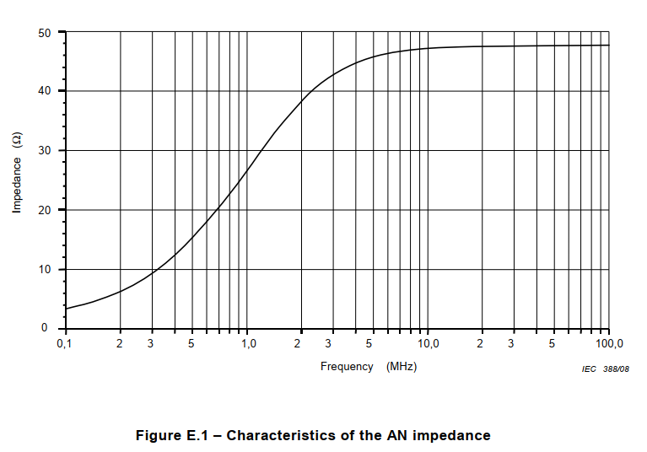
Figure E.1 AN インピーダンスの特性
規定周波数範囲のほとんどにおいて、LISN のインピーダンスは 50 Ω に近い値となる。5 MHz 未満の周波数ではインピーダンスは低下し始め、DC ではほぼ 0 Ω となる。
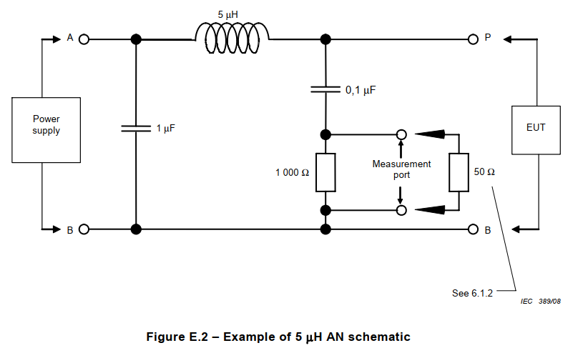
Figure E.2 5 µH AN 回路図の例
簡略化した回路図から LISN の実装方法が読み取れる。5 MHz を超える周波数では、5 µH インダクタのインピーダンスは高い値となる。EUT ポートにおける LISN インピーダンスは、50 Ω の負荷抵抗が支配的となる。実は、伝導ノイズ測定で LISN を使用する際、この 50 Ω のインピーダンスは実際には接続されたスペクトラムアナライザまたは測定レシーバの入力インピーダンスである。これが、測定機器を接続せずに使用する場合に LISN の RF 出力を 50 Ω で終端しなければならない理由でもある。
5 MHz 未満の周波数では、インダクタと 1 µF コンデンサを組み合わせたインピーダンスが 50 Ω 抵抗を負荷し始め、LISN 全体のインピーダンスは規定特性曲線に従って低下する。
LISN のインピーダンスは、電源端子が短絡されているか開放されているか、またはどのようなインピーダンスが接続されているかに関わらず、規定どおりに振る舞わなければならない。接続される電源のインピーダンスは、規定周波数範囲内において LISN のインピーダンスに影響を与えない。
これは LISN の一例にすぎない。複数の規定バリエーションが存在するが、基本原理はすべて同じである。

4 LISN のバリエーション
LISN はトポロジの観点から 3 種類に分類できる。
- V LISN
- Delta LISN
- T-ISN

V-LISN は、1 本の電源ラインとグランドの間 (例えば正極電源ラインとグランド)、または 2 本のラインとグランドの間 (例えば相/中性線とグランド) の妨害電圧を測定する。妨害電圧はディファレンシャルモードとコモンモードの妨害電圧の和となる。V-LISN は最も広く使用されている形式である。
Delta LISN は、コモンモード妨害電圧とディファレンシャルモード電圧の出力を別々に提供する。LISN を 2 台と「LISN-Mate」を組み合わせることでも同等の機能が得られる。
T-ISN は名称に「L」が含まれていない。これは電源ラインの監視ではなく、通信線およびデータ伝送線に接続されるツイストペアの監視に用いられるためである。コモンモード妨害電圧のみを測定する。
さらに LISN はインダクタンスの観点からも分類される。
- 5 µH LISN
- 50 µH LISN

5 µH LISN は主に車両搭載機器の試験に使用される。5 µH は長さ 5 m の電源ラインのインダクタンスを模擬したものである。これは、車両のワイヤハーネスがこの長さを超えることがほとんどないためである。5 µH LISN は主に 150 kHz から 110 MHz の周波数範囲における伝導ノイズ測定に使用される。DO-160 および MIL-STD 461 規格に従った試験用に設計された 5 µH LISN は、10 kHz から 400 MHz の周波数範囲をカバーする。
50 µH LISN は主に住宅環境または工業環境に設置される機器に使用される。50 µH は建物内の 50 m の電源配線のインダクタンスを模擬している。
50 µH LISN はさらに 2 つに分類される。
- 50 Ω // 50 µH: 伝導ノイズを 150 kHz から 30 MHz で測定する大半の用途向け
- 50 Ω // (50 µH + 5 Ω): 伝導ノイズを 9 kHz から 30 MHz で測定する用途向け
多くの 50 µH LISN は両方の要件を満たしている。
3 MHz を超える周波数では、5 µH LISN と 50 µH LISN は同じインピーダンスとなる。LISN のインダクタは空芯インダクタとして実装する必要がある点に注意が必要である。フェライトコアを使用すると飽和を起こし、高調波歪みにより誤った測定結果をもたらす可能性がある。
LISN は経路 (パス) 数によっても異なる。
5 µH LISN は常に単一の電源ライン経路を持つ。EUT がシャーシ接地されており、負極電源ラインの長さが 20 cm 未満の場合は、正極電源ラインに 1 個の LISN を挿入する。EUT が長さ 20 cm を超える負極電源ラインで電源に接続されている場合は、2 個の LISN を使用しなければならない。1 個を正極電源ラインに、もう 1 個を負極電源ラインに挿入する。測定は別々に実施し、一方は正極ライン、もう一方は負極ラインで行う。一方の経路を測定中、もう一方の経路の LISN は 50 Ω で終端する必要がある。両測定結果が適用される限度値以下でなければならない。
航空機機器向けの DO-160 規格では、5 µH LISN の電源側に 10 µF コンデンサを取り付けることが要求される。これは通常、電源側端子に外付けでコンデンサを追加することによって実装される。
ISO 7637-2 に従う車載パルス試験のセットアップで 5 µH を使用する場合、1 µF コンデンサを取り外す必要がある。TBOH01 5 µH LISN の場合、内部 1 µF コンデンサは存在しないため、ほとんどの試験では外付けで追加する必要がある。TBL0550-1 の場合は、内部に大電流ジャンパがあり、これを引き抜くことで 1 µF コンデンサを切り離せる。他の LISN では、1 µF コンデンサを切り離すスイッチを備えている場合もある。
50 µH LISN は、1 経路、2 経路、4 経路のものが利用可能である。
DC 給電機器の伝導エミッション測定に使用される 50 µH LISN は通常 1 経路だが、通常は 2 個 1 組でセットアップされる。1 個を正極電源ラインに、もう 1 個を負極電源ラインに挿入する。これらの LISN は通常、配線接続のためのバインディングポストまたは端子台を備えている。
単相 AC 給電機器の伝導エミッション測定向け 50 µH LISN は、通常 1 つの筐体内に 2 経路を含む。Line と Neutral の両方が 50 µH LISN 経路を通じて供給される。これらの LISN は通常、電源と EUT を接続するための標準的な AC 商用電源ソケットを備えている。LISN は Phase と Neutral 用に別々の RF 出力を持つか、Phase か Neutral のいずれかを RF コネクタに接続する切替スイッチを備えている。
3 相給電機器向けの 50 µH LISN は通常 4 経路を含む。各相に 1 経路ずつと、Neutral 用の第 4 経路である。
AC 給電 EUT に使用される 50 µH LISN は通常、ライン雑音およびライン高調波の抑制用に 250 µH のプリフィルタを内蔵している。
50 µH LISN は規定により高インダクタンス容量のコンデンサを内蔵している。これらのコンデンサは大きな対地漏れ電流を生じる。漏電遮断器の作動を回避するため、また安全上の理由から、これらの LISN は常に絶縁トランスを介して電源を供給するべきである。安全上の配慮も絶縁トランスを使用するもう一つの理由となる。LISN は相と中性線からグランドへのコンデンサを内蔵しており、標準機器においてこれらは Y2 定格でなければならない。しかしながら CISPR 16 が要求する容量値は、市販されている Y2 技術のものをはるかに上回るため、必要な容量を確保するには大規模な Y2 コンデンサバンクが必要となる。これは LISN の価格と寸法を著しく増大させてしまうため、ほとんどの LISN は AC モータ用コンデンサで実装され、絶縁トランスを介して給電される構成となっている。
AC 給電 EUT 用に設計された 50 µH LISN は DC 給電機器にも使用できる。ただし、AC ソケットとのインタフェースのために配線を工夫する必要がある点に注意が必要である。すべての 50 µH LISN が、特定の航空機機器で使用される 400 Hz 給電に適しているわけではない。一部のコンデンサは直列抵抗と組み合わされており、最大定格電源電圧印加時に 50 Hz で流れる電流のみに対する定格となっている場合がある。これらの LISN は 400 Hz 給電にも使用できるが、最大電源電圧を低減して使用する必要がある。400 Hz 定格については LISN のデータシートで確認すること。
DC 機器向けに設計された 50 µH 単相 LISN は、単相または 3 相測定のために組み合わせて使用できるが、これらの LISN は通常 250 µH プリフィルタを内蔵していない点に注意が必要である。したがって、50 Hz/50 Hz 高調波の追加抑制のために、9 kHz または 150 kHz のハイパスフィルタを RF 出力に接続することを推奨する。
LISN を試験セットアップ内にどのように配置するかは、規格ごとに異なる。第 8 章にいくつかの試験セットアップ例を示す。標準準拠のセットアップを構築する際は、必ず該当する規格を確認すること。ケーブルの配置はケーブルの共振周波数に影響を与えうる。通常は低周波領域での測定に影響しないが、コモンモードノイズが支配的となる 10 MHz を超える周波数では、差異が現れる場合がある。ケーブル配置を変更すると、広帯域ノイズピークの周波数がシフトすることが多いが、振幅自体はほぼ同じレベルで残ることが多い。
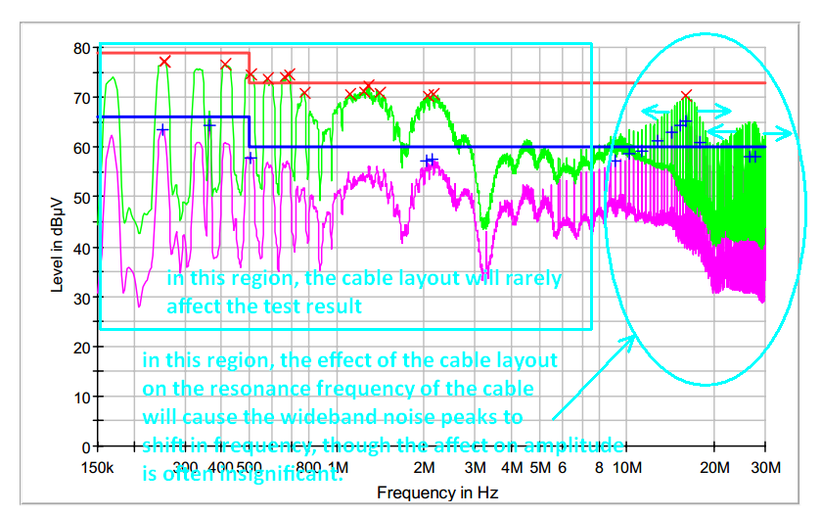
ケーブル配置が測定結果に与える影響

5 LISN の制約
LISN は周波数範囲について、低域・高域の両端で制限がある。したがって、ほとんどのデータラインの伝導エミッション測定には LISN を使用できない。これは RF 電流モニタリングプローブの領域である。
LISN は電流定格および電圧定格にも制限がある。非常に高い電圧および高電流を扱う LISN を実用的に実装することは困難である。電流 800 A、電圧 1500 V までの LISN というのが、概ね実用上の限界である。LISN を適用できない場合や適切な LISN が利用できない場合は、容量性電圧プローブ (CVP)、容量性フォイルプローブ (CFP)、EFT プローブ、電流プローブを代わりに使用することができる。

6 スペクトラムアナライザ/EMI レシーバの RF 入力保護
高振幅のスプリアス、サブハーモニック、高電圧過渡、および残留 50 Hz 電圧は、接続されたスペクトラムアナライザまたは EMI レシーバの RF 入力部を損傷する可能性がある。したがって、LISN を使用する際には、減衰器、ハイパスフィルタ、または TBFL1 のような減衰器/フィルタ/リミッタが組み合わされたデバイスといった保護対策を適用することを推奨する。
詳細は当社のアプリケーションノート「How to use spectrum analyzers for EMC testing (EMC 試験のためのスペクトラムアナライザの使い方)」を参照されたい。

7 LISN の用途
LISN は伝導エミッション測定だけでなく、さまざまな測定セットアップにおいて、規定された電源ラインインピーダンスを構築するためにも使用される。以下の例は数ある用途の一部である。

7.1 伝導エミッション測定 (電圧法)
EMC プリコンプライアンス試験において、LISN は主に電源ライン上の伝導エミッション測定に使用される。
第 8 章に各種規格に対応した伝導エミッション測定セットアップ例を示す。
DC 給電機器は DC 電源ライン上で測定し、AC 商用電源給電機器は商用電源ライン上で測定する。
ノートパソコン、3D プリンタ、充電器付き携帯電話など、外部電源を持つデバイスの場合、規格は AC 商用電源側での試験のみを要求し、電源/充電器から接続デバイスへの相互接続電源ケーブルについては言及していない。これは、これらのライン上のノイズが咎められないという意味ではない。相互接続電源ライン上のノイズはケーブルから放射し、製品の放射ノイズ試験に不合格となる原因となりうる。
したがって、電源と接続デバイスの間に 5 µH LISN を 2 個挿入し、相互接続ケーブル上の伝導エミッションを確認することがベストプラクティスである。電源と接続デバイスの両方が伝導エミッションを発生させる可能性があるため、まず EUT 端子を電源端子に接続して測定を行い、次に LISN の向きを反転させて、接続デバイスの電源入力端子側のエミッションを確認する。この場合に対する規定限度値は存在しないため、商用電源給電側に規定される限度値を適用し、エミッションが限度値以内であることを確認しておくことで、認証試験所での思わぬ失敗を回避できる。

7.2 伝導エミッション測定 (電流法)
CISPR 25 から引用したセットアップ例を示す。電源ラインに挿入された LISN が規定インピーダンスレベルを生成する。LISN の RF 出力は 50 Ω で終端され、伝導ノイズ測定には使用されない。
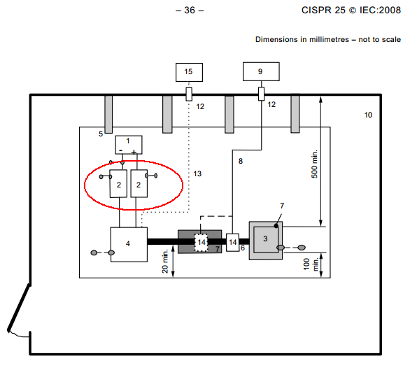
CISPR 25 電流法によるセットアップ例 (LISN を赤丸で示す)
[訳注] 上図の番号の意味は次のとおり。
- 1: 電源 / 9: 測定機器
- 2: 擬似回路網 (LISN) / 10: シールドエンクロージャ
- 3: EUT (試験計画で指定される場合は接地) / 11: 隔壁コネクタ
- 4: 負荷シミュレータ (ISO 11452-4 に従う配置と接地) / 12: 光ファイバ
- 5: グランドプレーン / 13: 高品質同軸ケーブル (例: 二重シールド 50 Ω)
- 6: ワイヤハーネス / 14: 電流プローブ (2 つの位置で表示)
- 7: 低比誘電率支持台 (εr ≦ 1.4) / 15: 刺激およびモニタリングシステム
- 8: 高品質同軸ケーブル (例: 二重シールド 50 Ω) / d: EUT から最も近いプローブ位置までの距離

7.3 放射エミッション測定
CISPR 25 から引用したセットアップ例を示す。電源ラインに挿入された LISN は規定インピーダンスレベルを生成し、LISN の RF 出力は 50 Ω で終端される。
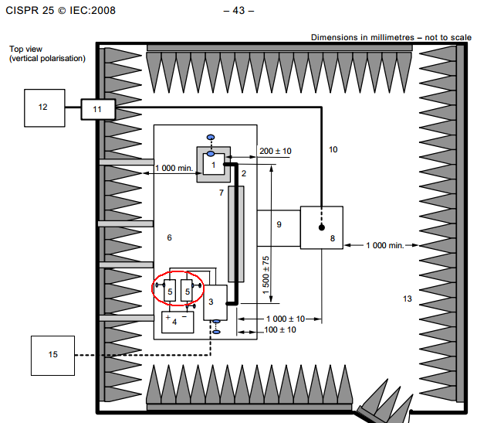
CISPR 25 放射エミッション測定セットアップ例 (LISN を赤丸で示す)
[訳注] 上図の番号の意味は次のとおり。
- 1: EUT (試験計画で要求される場合は局所接地) / 9: 接地接続 (カウンターポイズとグランドプレーン間)
- 2: 試験ハーネス / 10: 高品質同軸ケーブル (例: 二重シールド 50 Ω)
- 3: 負荷シミュレータ (6.4.2.5 に従う配置と接地) / 11: 隔壁コネクタ
- 4: 電源 (位置はオプション) / 12: 測定機器
- 5: 擬似回路網 (AN) / 13: 電波吸収体材料
- 6: グランドプレーン (シールドエンクロージャに接続) / 14: アンテナマッチングユニット
- 7: 低比誘電率支持台 (εr ≦ 1.4) / 15: 刺激およびモニタリングシステム
- 8: カウンターポイズ付きロッドアンテナ

7.4 イミュニティ試験
磁界イミュニティ試験のセットアップ例を以下に示す。
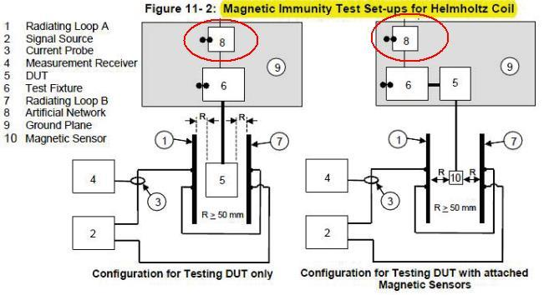
ヘルムホルツコイルによる磁界イミュニティ試験セットアップ
電圧過渡イミュニティ試験のセットアップ例を以下に示す。
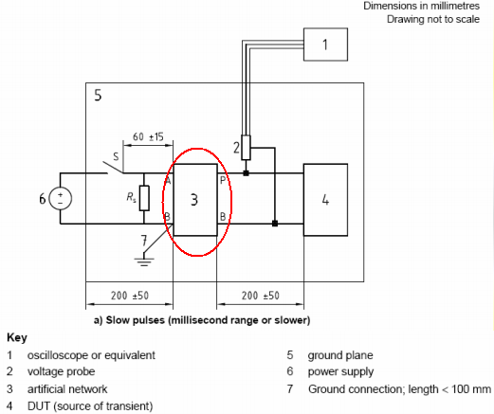
a) 低速パルス (ミリ秒オーダ以下) の電圧過渡イミュニティ試験
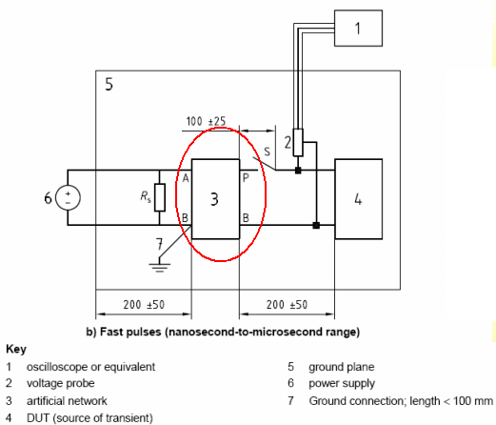
b) 高速パルス (ナノ秒〜マイクロ秒オーダ) の電圧過渡イミュニティ試験
[訳注] 上図の番号の意味は次のとおり。1: オシロスコープまたは同等品 / 2: 電圧プローブ / 3: 擬似回路網 / 4: DUT (過渡発生源) / 5: グランドプレーン / 6: 電源 / 7: 接地接続 (長さ 100 mm 未満)
一部のイミュニティ試験規格では、LISN のコンデンサに関して特別な要件が規定されている点に注意が必要である。

8 伝導エミッション測定向け LISN セットアップ例

CISPR xx (CISPR 25 を除く)
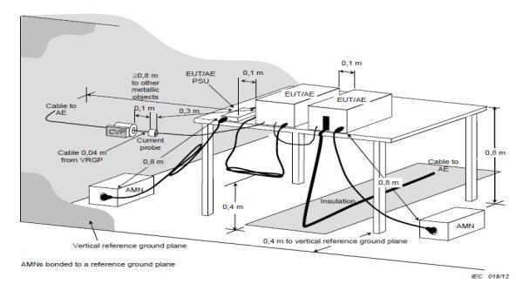
テーブルトップ機器向けセットアップ
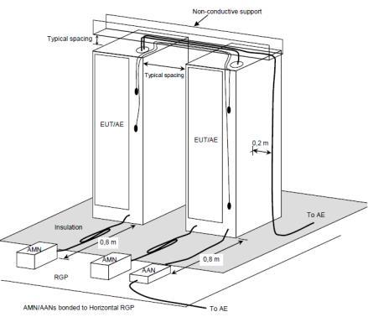
床置き機器向けセットアップ
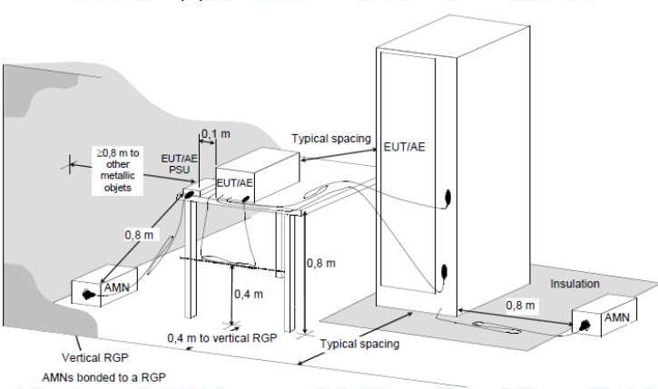
組合せ機器向けセットアップ

CISPR 25
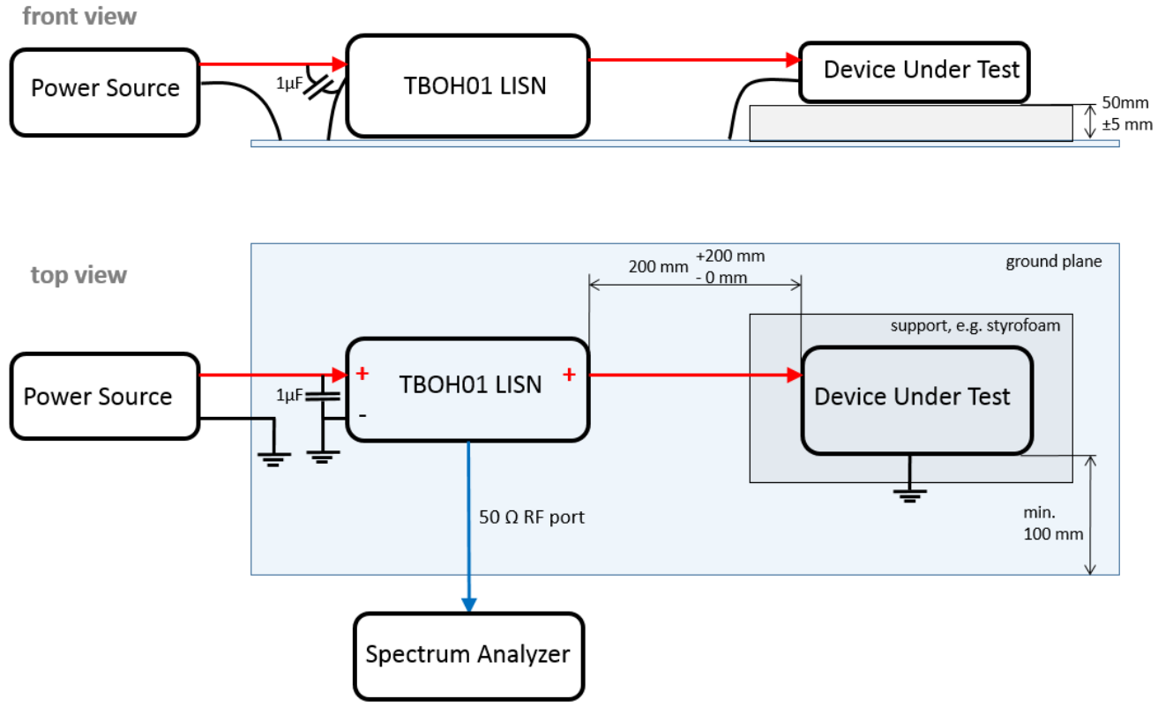
CISPR 25 電圧法 — EUT (DUT) 局所接地
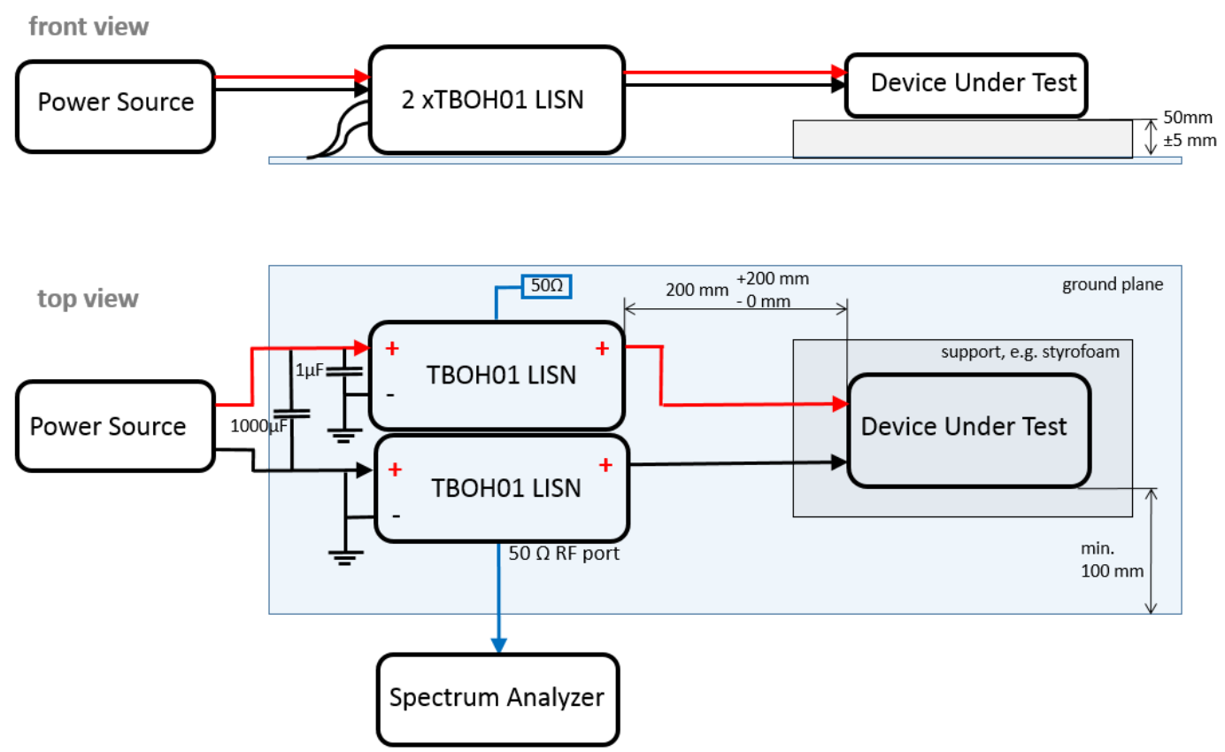
CISPR 25 電圧法 — EUT (DUT) リモート接地
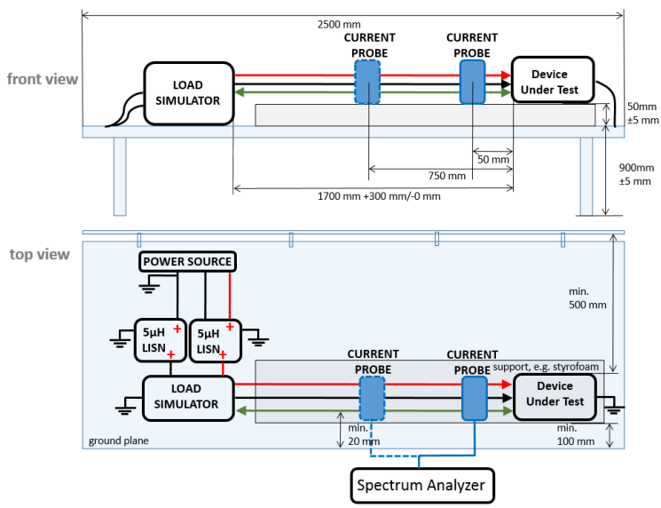
CISPR 25 電流法

MIL-STD-461F
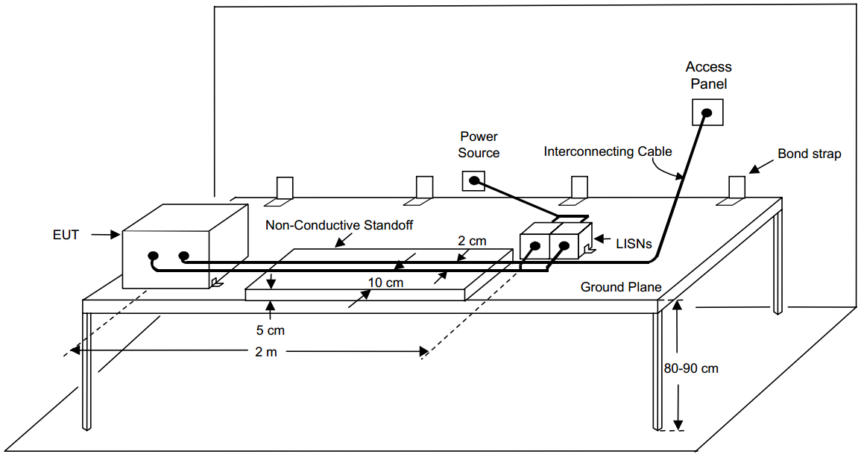
MIL-STD-461F 標準試験セットアップ
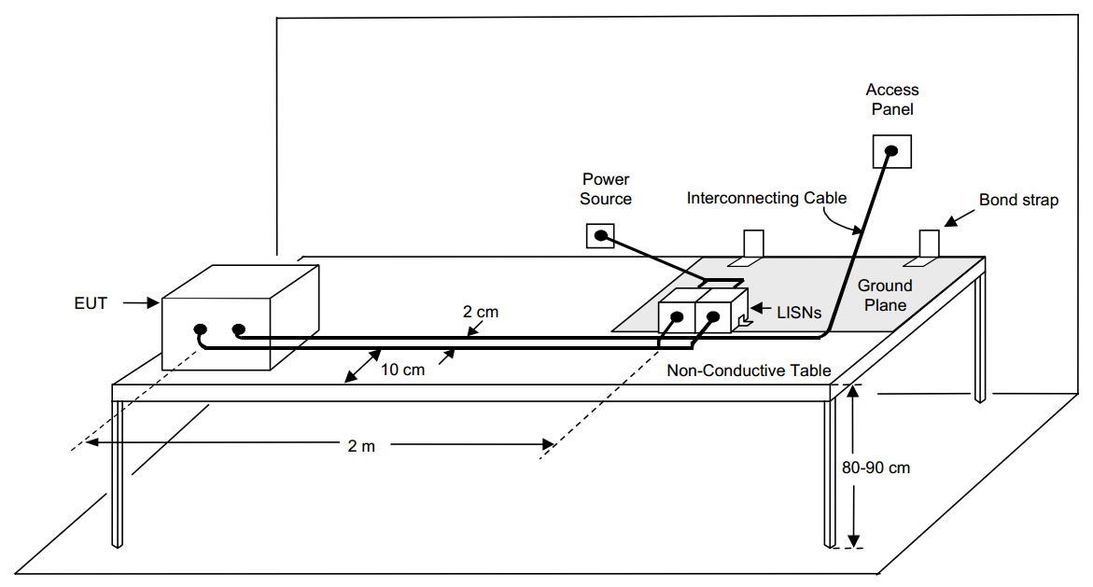
MIL-STD-461F 非導電性表面実装 EUT 向けセットアップ

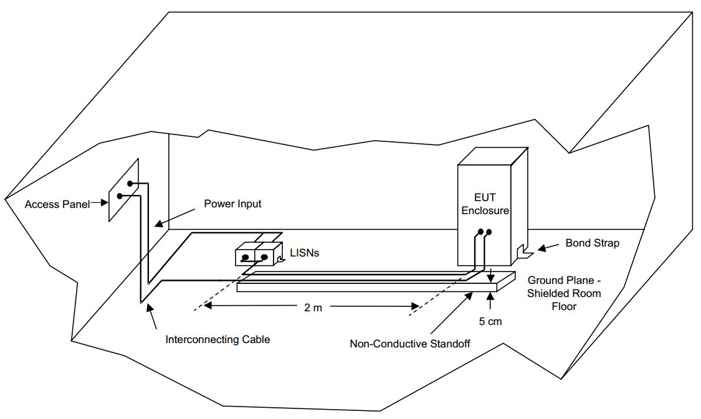
MIL-STD-461F シールドエンクロージャ内の自立 EUT 向けセットアップ
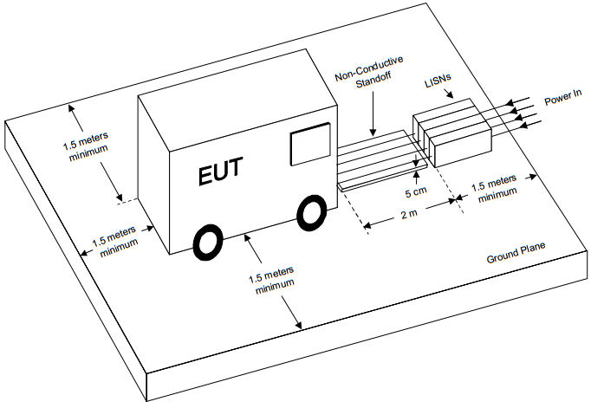
MIL-STD-461F 自立 EUT 向け試験セットアップ

9 入力保護
スイッチング電源の伝導ノイズ試験を行う場合、最も振幅の高いスプリアスが比較的低周波数で発生する。サブハーモニックはさらに重大である。これらは通常 100 kHz をはるかに下回る周波数にあり、ほとんどの試験は 150 kHz から開始されるため、まったく気付かれずに過ぎてしまうことが多い。すべてのスプリアスが限度値を十分下回っているにもかかわらず、アナライザがビープ音を発し ADC オーバフロー警告を表示することがある。アッテネータを飽和させているのは、6 kHz の極めて高振幅のサブハーモニックであるかもしれない。
信号レベルが本来より約 20 dB 低いと感じた時点で、すでに災難が発生している。1 段目の GaAs スイッチがすでに損傷しているのである。多くの場合、RF 経路上で短絡故障となり後段部品を保護するが、極端な場合には損傷が 1 段目のミキサにまで及んでしまう。
こうした事態を防ぐため、新しい EUT を調査する際は、必ず外付けアッテネータまたは減衰器/リミッタ複合機 (いずれも TekBox から入手可能) を使用して開始すべきである。アナライザ入力に外付け 20 dB アッテネータまたはリミッタを取り付けた状態で、極低周波領域のスペクトルを確認し、危険な高振幅信号がないことを確認する。
代替手段として、まずオシロスコープを LISN の RF 出力に接続し、時間領域で EUT のエミッションを確認することもできる。スペクトラムアナライザ接続時と同じインピーダンスレベルを実現するため、オシロスコープ入力を 50 Ω フィードスルーで終端するか、入力を 50 Ω に切り替える (機能を備える機種の場合)。
LISN を用いた伝導エミッション測定では、以下の手順に従うこと。
- LISN の RF 出力を未接続の状態にしておく
- EUT を LISN に接続する
- LISN を絶縁トランスに接続する
- EUT の電源を投入する
- 外付け 20 dB アッテネータまたは減衰器/リミッタ複合機を介してオシロスコープおよび/またはアナライザで LISN の RF 出力を確認する
- LISN 出力からスペクトラムアナライザ入力までの RF ケーブルを接続する
- 伝導ノイズスキャンを実施する
- RF ケーブルを取り外す
- EUT の電源を切る

EUT の電源 ON/OFF 時にアナライザを切り離しておく目的は、特にモータやスイッチング電源のような誘導性負荷の多い負荷で発生する逆起電力に起因する電圧過渡の影響を回避することである。
EUT がサブハーモニックを発生させる場合は、スペクトラムアナライザの RF 入力に適切なハイパスフィルタを配置する。TekBox の TBFL1 過渡リミッタには、減衰器/リミッタ複合機能だけでなく 9 kHz ハイパスフィルタも内蔵されている。サブハーモニック周波数が 9 kHz を超える場合は、150 kHz ハイパスフィルタを接続する。

10 TekBox LISN 製品概要
すべての TekBox LISN は、Vishay、EPCOS、Illinois Capacitor などの定評あるメーカの高品質部品のみを用いて構成されている。当社の LISN はすべて、TekBox 工場で製造された空芯インダクタを使用している。当社の EMCview ソフトウェアにはすべてのモデルに対応する電圧分割比補正ファイルが含まれており、あらゆる予算の利用者に対して伝導ノイズ測定を容易・効率的・手頃に実施できるようにしている。

10.1 5 µH LISN TBOH01
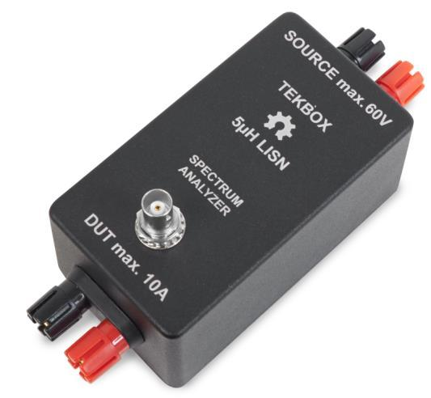
TBOH01
TBOH01 5 µH LISN は、CISPR-25 規格、ISO 7637-2、ISO 11452-2/4/5、および (制限付きで) DO-160/ED-14G に従い、150 kHz から 110 MHz の周波数範囲における EMC プリコンプライアンス試験に使用するために設計されている。
TBOH01 は電源と接続デバイス間の伝導ノイズ測定にも有用である。
最大定格電流 10 A により、ほとんどの車載電子機器に適している。安全上の理由から定格電圧は 60 V DC とされているが、ハードウェア的には電源電圧 200 V DC まで対応可能である。
TBOH01 には内部 1 µF コンデンサは存在しない。適切な電圧定格を持つ 1 µF フィルムコンデンサを電源側のバナナポストにクランプして取り付ける必要がある。
複数の保護要素を内蔵しているため、スペクトラムアナライザのフロントエンドが過負荷になったり損傷したりするリスクは非常に低い。EMC プリコンプライアンス試験を初めて経験する技術者にも最適である。
- 周波数範囲: 100 kHz – 110 MHz (1 GHz まで特性測定済)
- DC 抵抗: 40 mΩ
- 最大電流: 10 A
- 定格動作電圧範囲: 0 – 60 V DC
- 絶対最大定格: 200 V
- サージ保護内蔵
- 外部電源側コンデンサのクランプ用端子付き
ほとんどの試験では 5 µH LISN を 2 個 1 組で必要とすることに注意。

10.2 5 µH LISN TBL0550-1
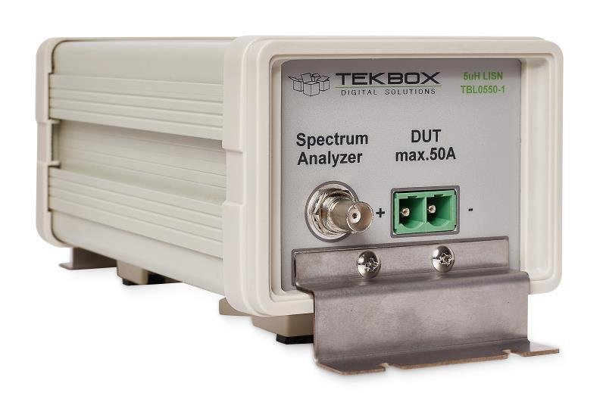
TBL0550-1
TBL0550-1 5 µH LISN は、CISPR 16-1-2、CISPR-25、EN 55025、MIL-STD-461F、ISO 11452-4、および (制限付きで) DO-160/ED-14G、ISO 7637-2 に従う、150 kHz から 110 MHz の周波数範囲での測定用に設計されている。
最大定格電流 50 A により、ほとんどの車載電子機器に適している。安全上の理由から定格電圧は 60 V DC とされているが、ハードウェア的には電源電圧 250 V DC まで対応可能である。
TBL0550-1 は内部 1 µF コンデンサを備えている。ISO 7637-2 試験用には、PCBA 上の大電流ジャンパを引き抜くことで切り離すことができる。
- 周波数範囲: 100 kHz – 150 MHz
- DC 抵抗: < 9 mΩ (Source+ → DUT+); < 2 mΩ (Source- → DUT-)
- 最大電流: 連続 50 A、3 分間 70 A
- 定格動作電圧範囲: 0 – 60 V DC
- 部品定格: 250 V
- 大電流プラグ/ねじ端子: オス Phoenix Contact 1998933、メス Phoenix Contact 1967375
- ジャンパを取り外すことで内部 1 µF コンデンサを切り離し可能
- 寸法: 120 mm × 100 mm × 225 mm (グランドブラケット含めて 270 mm); 重量 1.6 kg
ほとんどの試験では 5 µH LISN を 2 個 1 組で必要とすることに注意。TBL0550-1 を 2 個と TekBox LISN-Mate TBLM1 を組み合わせることで、コモンモードまたはディファレンシャルモードのエミッションを別々に測定できる。

10.3 50 µH LISN TBL5016-1
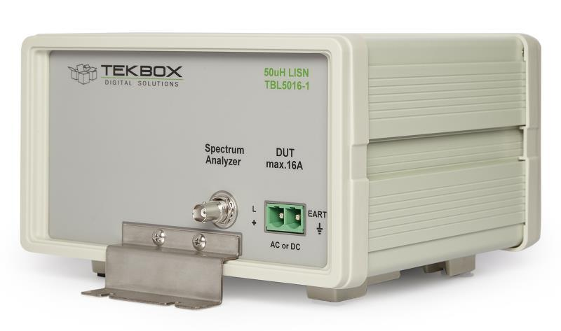
TBL5016-1
TBL5016-1 50 µH LISN は、DC、AC 単相、または 3 相給電電子機器の伝導ノイズ測定に使用できる多用途デバイスである。CISPR 16-1-2 および MIL-STD-461F 規格に従って設計されており、9 kHz から 100 MHz の周波数範囲で特性測定されている。
本 LISN は 50 Ω/50 µH+5 Ω 単線設計であり、5 Ω 抵抗を短絡する大電流ジャンパを備えており、CISPR 16-1-2 に準拠した 50 Ω/50 µH LISN として構成可能である。100 MHz まで特性測定されているため、9 kHz から 100 MHz の合成範囲で使用できる。
TBL5016-1 50 µH LISN は主に定置型 DC 給電機器に使用される。AC 給電単相または 3 相機器にも使用可能である。DC または単相測定には通常 TBL5016-1 を 2 個 1 組で必要とする。TekBox LISN-Mate TBLM1 と組み合わせることで、コモンモードとディファレンシャルモードのノイズを別々に測定できる。3 相給電 DUT には、デルタ構成かスター構成かに応じて TBL5016-1 を 3 個または 4 個必要とする。
DC、単相、3 相スター構成、3 相デルタ構成の詳細な配線図は、TBL5016-1 マニュアルの第 11.2 章を参照のこと。
TBL5016-1 は 50 Hz 高調波抑制用の 250 µH プリフィルタを備えていない。ただし、50 Hz の追加抑制が必要な場合は、PCBA 上のジャンパを設定することで RF 経路に 9 kHz ハイパスフィルタを有効化できる。
- LISN 種別: V-AMN、50 Ω/50 µH+5 Ω または 50 Ω/50 µH に構成可能
- 周波数範囲: 9 kHz – 100 MHz
- DC 抵抗: < 45 mΩ
- 最大電流: 連続 16 A
- 動作電圧範囲: 0 – 250 V DC; 0 – 250 V AC (50/60 Hz)、0 – 90 V AC (400 Hz)
- ヒューズ: 16 A 遅延形 × 2
- 大電流プラグ/ねじ端子: オス Phoenix Contact 1998933、メス Phoenix Contact 1967375
- 寸法: 250 mm × 225 mm × 140 mm (グランドブラケット含む); 重量 2.7 kg

10.4 50 µH LISN TBLC08
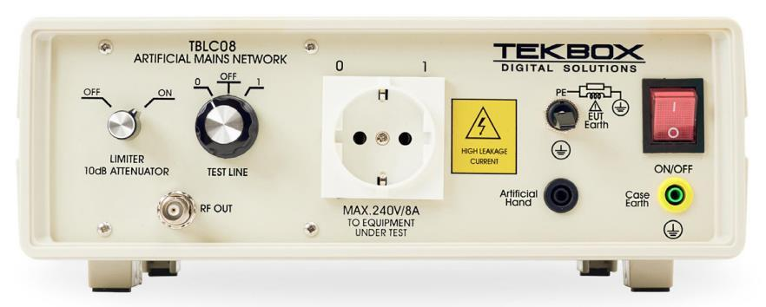
TBLC08
TBLC08 は、CISPR 16 規格に従う 9 kHz から 30 MHz 範囲の伝導エミッション測定用 LISN である。本機器は最大 240 V までの電源電圧を持つ単相 AC 給電機器の試験向けに設計されている。伝導ノイズは Phase および Neutral 導体上で測定可能である。TBLC08 は切替可能なリミッタ/アッテネータと擬似ハンド (Artificial Hand) 接続を備えている。
DUT コネクタは国別仕様で利用可能である。LISN は 250 µH プリフィルタを備えている。
- 周波数範囲: 9 kHz – 30 MHz
- インピーダンス: 50 Ω ‖ (50 µH + 5 Ω)
- 擬似ハンド: 220 pF + 511 Ω
- 切替可能 PE: 50 Ω ‖ 50 µH
- リミッタ/アッテネータ: 150 kHz – 30 MHz; 10 dB
- 空芯インダクタ; 250 µH プリフィルタ
- ライン電圧: 最大 240 V / 50 – 60 Hz、CAT II
- 最大電流: 8 A @ 23 °C
- DUT ソケット: 国別仕様
- 測定コネクタ: 50 Ω BNC
- 電源コネクタ: IEC 60320 C13
本 LISN は単一の BNC 出力を持ち、Phase または Neutral の伝導エミッション監視を切替可能である。したがって LISN-Mate と組み合わせて使用することはできない。

10.5 50 µH LISN TBL5016-2
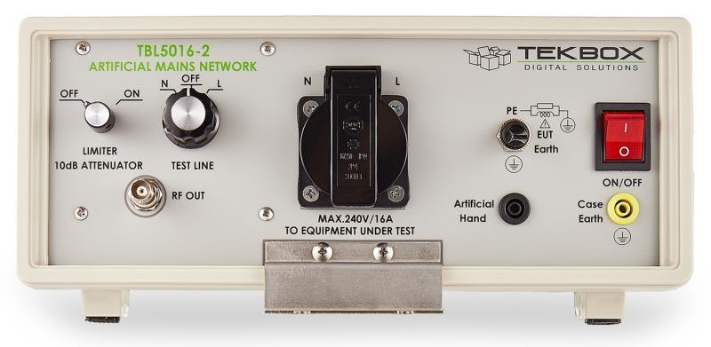
TBL5016-2
TBL5016-2 は、CISPR 16 規格に従う 9 kHz から 30 MHz 範囲の伝導エミッション測定用 LISN である。本機器は最大 240 V までの電源電圧を持つ単相 AC 給電機器の試験向けに設計されている。仕様は基本的に TBLC08 と同じであるが、最大電流定格が 16 A と高く設定されている点が異なる。
- 周波数範囲: 9 kHz – 30 MHz
- インピーダンス: 50 Ω ‖ (50 µH + 5 Ω)
- 擬似ハンド: 220 pF + 511 Ω
- 切替可能 PE: 50 Ω ‖ 50 µH
- リミッタ/アッテネータ: 150 kHz – 30 MHz; 10 dB
- 空芯インダクタ; 250 µH プリフィルタ
- ライン電圧: 最大 240 V / 50 – 60 Hz、CAT II
- 最大電流: 16 A @ 23 °C
- DUT ソケット: 国別仕様
- 測定コネクタ: 50 Ω BNC
- 電源コネクタ: IEC 60320 C19
[訳注] 原文の「最大電流: 8 A @ 23 °C」は誤記と思われる。本文には 16 A と明記されている。

10.6 50 µH LISN TBL5016-3
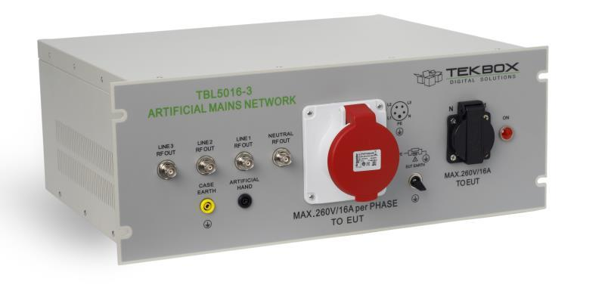
TBL5016-3
TBL5016-3 は、CISPR 16 規格に従う 9 kHz から 30 MHz 範囲の伝導エミッション測定用の 3 相/単相 50 µH LISN である。本機器は、Line-Neutral 間で最大 240 V、Line-Line 間で最大 420 V までの電源電圧を持つ AC 給電機器の試験向けに設計されている。Neutral ラインおよび 3 つの Phase ラインそれぞれで伝導ノイズを別々に測定可能である。本機器は擬似ハンド接続と、L1、L2、L3、Neutral 用の独立 BNC RF 出力を備えており、IEC 60309 3 相コネクタおよび国別仕様 DUT コネクタを装備している。LISN は 250 µH プリフィルタを備えている。
- 周波数範囲: 9 kHz – 30 MHz
- インピーダンス: 50 Ω ‖ (50 µH + 5 Ω)
- 擬似ハンド: 220 pF + 511 Ω
- 切替可能 PE: 50 Ω ‖ 50 µH
- リミッタ/アッテネータ: 150 kHz – 30 MHz; 10 dB
- 空芯インダクタ; 250 µH プリフィルタ
- ライン電圧: 最大 240 V (Line-Neutral)、420 V (Line-Line) / 50 – 60 Hz、CAT II
- 最大電流: 各ラインおよび Neutral 16 A @ 23 °C
- DUT ソケット (単相): 国別仕様
- DUT ソケット (3 相): IEC 60309 3L+N+PE、6h、16 A、メス
- 測定コネクタ: 50 Ω BNC
- 電源コネクタ: IEC 60309 3L+N+PE、6h、16 A、オス
TBL5016-3 は TBLM1 LISN-Mate と組み合わせることで、コモンモードまたはディファレンシャルモードの伝導エミッションを別々に測定できる。未使用の RF 出力は 50 Ω で終端する必要がある。

10.7 LISN-Mate TBLM1
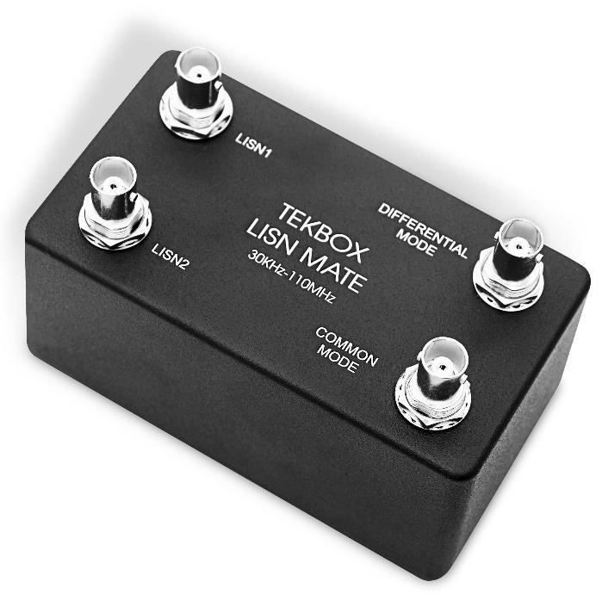
TBLM1 LISN-Mate
TBLM1 は LISN のコンパニオンデバイスであり、伝導ノイズ信号をコモンモード成分とディファレンシャルモード成分に分離する。LISN-Mate は、正極電源ラインに挿入された LISN の出力と、負極電源ラインに挿入された 2 台目の LISN の出力に接続される。LISN 出力の伝導ノイズ信号はコモンモードとディファレンシャルモードノイズの和となっている。LISN-Mate はこれをコモンモードおよびディファレンシャルモード成分に分離し、各信号成分を別々の BNC ポートで利用可能にする。
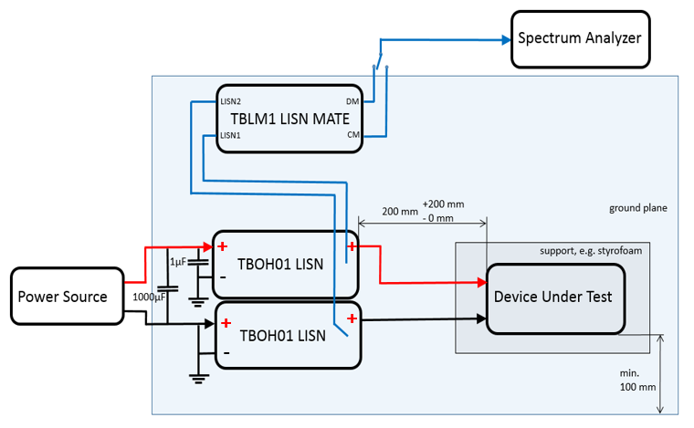
ディファレンシャルモード/コモンモード伝導ノイズの測定
使用しない LISN-Mate 出力ポートは 50 Ω で終端すること。

11 履歴
Version | Date | Author | Changes
V 1.0 | 2021-11-22 | Mayerhofer | 文書の新規作成
V 1.1 | 2022-04-11 | Mayerhofer | 第6章を更新

© TekBox Digital Solutions | 本文書は同社のアプリケーションノートに基づく和訳である。

